Défis du simulateur de pile ou face
Diagrammes avec Excel

L’algèbre
Unité 3, Fiche 10a

Des instructions pour importer des données et créer des diagrammes dans Microsoft Excel sur PC :
1. Ouvre une nouvelle feuille de calcul dans Excel.
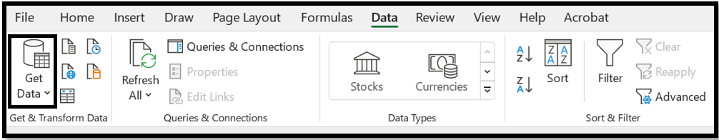
2. Sélectionne Data, puis Get Data.

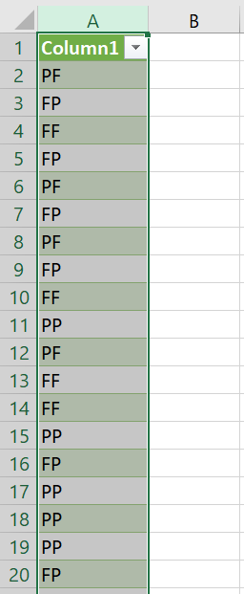
3. Sélectionne From File, puis From Text/CSV.
4. Repère ton fichier combinaisonLancer et
sélectionne Import.
5. Sélectionne Load.
6. Clique sur la colonne A pour la sélectionner.
7. Sélectionne Insert, puis
Recommended Charts.

Défis du simulateur de pile ou face
Diagrammes avec Excel (suite)

L’algèbre
Unité 3, Fiche 10b

8. Clique sur OK.
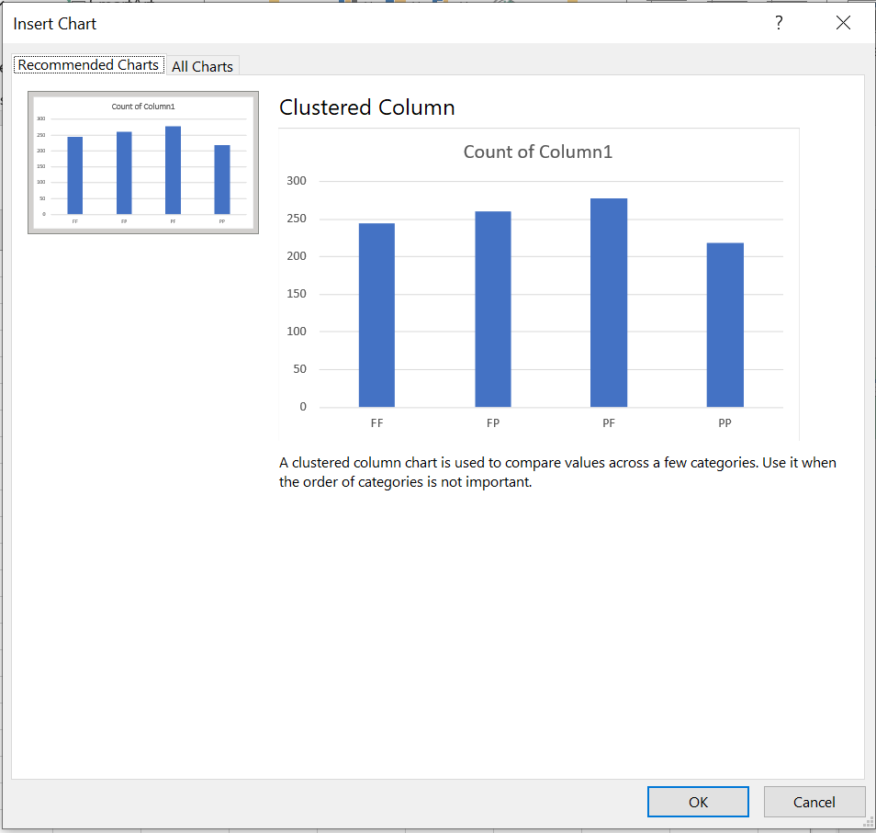
9. Tu as créé un diagramme !
Change le titre et la couleur selon tes préférences.
Voici un exemple.
